DOKUMENTASI
APLIKASI YASIIN DAN TAHLIIL VERSI 1.0

Disusun untuk memenuhi tugas matakuliah
Rekayasa Perangkat Lunak
Yang dibina oleh Bapak Muhammad Jauharul Fuady, S.T., M.T.

Oleh
MIFTAKHUL ULUM SAIFULLOH 100533402600
MAHFUZ 100533405403
HIKMATUZ ZAKIYAH 100533402650
IBNU ZAUJI MUKHLIS 100533406903
LIA NUR ENIS RATNA WIJAYANTI 100533402588

PTI C 2010



UNIVERSITAS NEGERI MALANG
FAKULTAS TEKNIK
JURUSAN TEKNIK ELEKTRO
PROGRAM STUDI S1 PENDIDIKAN TEKNIK INFORMATIKA
November 2012
DOKUMENTASI
APLIKASI YASIIN DAN TAHLIIL VERSI 1.0

- DOKUMENTASI PROSES
- Pendefinisian
Aplikasi Yasiin dan Tahlil Versi 1.0 merupakan media alternative dalam penyelenggaraan acara tahlil dan memberikan kemudahan untuk membaca surat Yasiin. Aplikasi Yasin adalah perangkat lunak yang didesain untuk memudahkan umat Islam untuk membaca Surat Yasin dan Tahliil dengan menggunakan suatu media yang mudah digunakan. Doa lainnya yang dicantumkan seperti Shalawat Nariyah, Do’a Ziarah Kubur, Do’a Nishfu Sya’ban, Doa Hari Asyura, Do’a untuk mayyit, Talkin Atas Mayyit, Do’a Awal Tahun, Do’a Akhir Tahun. Aplikasi ini dibangun dengan menggunakan HTML5 dan JavaScript untuk platform Android.
Umat muslim kebanyakan membiasakan membaca surat Yasin pada malam Jum’at atau ketika mengawali atau menutup majlis ta’lim, ketika ada atau setelah kematian dan acara yang lain seperi kirim do’a dan lain sebagainya. Aplikasi ini dapat mempermudah pengguna dalam pemakaiannya, karena disediakan pada platform android. Sehingga kapan pun dan di manapun dapat menggunakan aplikasi Yasiin ini.
Dalam aplikasi Yasiin ini menampilkan beberapa do’a yang sering dibaca bersamaan dengan surat Yasiin, kelebihan dari aplikasi ini adalah di setiap doa terdapat audio pembacaannya yang sahih, dan terdapat pula terjemahan dari masing-masing do’a. Bagi pengguna yang kesulitan dalam membaca ayat Al-Quran dapat menirukan dari audio yang disertakan pada masing-masing ayatnya.
Aplikasi Yasiin dan Tahliil ini dilengkapi dengan link Media Islam, seperti Berita Islam, Nahdatul Ulama dan Muhammadiyah. Ketika link tersebut dipilih akan langsung menuju halaman website dari Media Islam tersebut. Dengan adanya fitur ini dapat mempermudah umat Islam dalam update berita mengenai Islam.

- Penjadwalan
NO | Task Name | Duration | September |  |  |  |  | Oktober |  |  |  |  | Desember
NO | Task Name | Duration | 1 | 2 | 3 | 4 | 5 | 1 | 2 | 3 | 4 | 5 | 1 | 2 | 3 | 4 | 5
1 | Start | 0 days
2 | A | 7 days
3 | B | 7 days
4 | C | 7 days
5 | D | 27 days
6 | E | 14 days
7 | F | 7 days
8 | G | 16 days
9 | Finish | 0 days

Keterangan:
a : Analisa Kebutuhan Software
b : Desain Software
c : Mencari Konten Software
d : Dowload Software Pendukung
e : Implementasi Pemrograman
f : Uji Coba Software pada Perangkat
g : Publikasi Software

- Project Scope
- Membuat aplikasi Surat Yasiin dan Tahliil beserta do’a-do’a yang berhubungan dengannya.
- Software dikembangkan dalam platform android menggunakan HTML5.
- Menggunakan Framework yang tepat untuk pengembangan aplikasi android berbasis HTML5.

- Pengelolaan Resiko
- Pengerjaan software tidak tepat waktu.
- Software tidak dapat dijalankan pada sistem operasi terdahulu.
- Decice tidak dapat melakukan rendering karakter unicode.

- Software Development Method
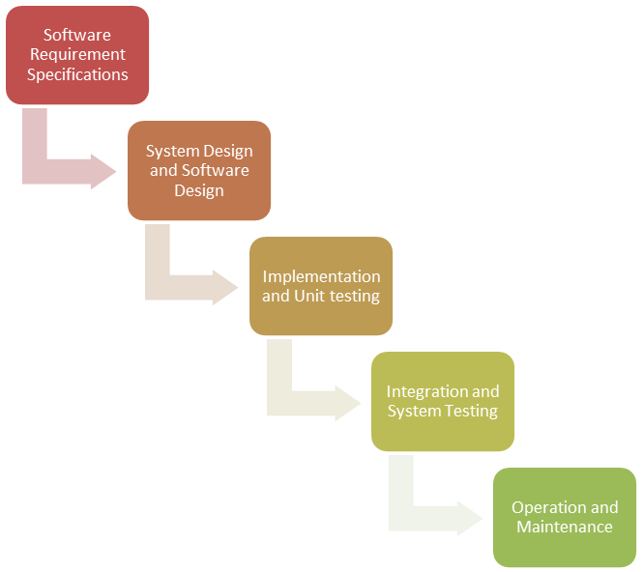
Waterfall Model adalah sebuah metode pengembangan software yang bersifat sekuensial. Selain ini Model ini merupakan model yang paling banyak dipakai oleh para pengembang software. Inti dari metode waterfall adalah pengerjaan dari suatu sistem dilakukan secara berurutan atau secara linear. Jadi jika langkah satu belum dikerjakan maka tidak akan bisa melakukan pengerjaan langkah 2, 3 dan seterusnya. Secara otomatis tahapan ke-3 akan bisa dilakukan jika tahap ke-1 dan ke-2 sudah dilakukan.

- Nama Anggota
Aplikasi Yasin dan Tahliil dikembangkan oleh team yang beranggotakan lima orang, dengan memilili tugas sebagai berikut:
Miftahul Ulum Saifulloh (100533402600) : Leader, PIC Planning, Testing
Mahfuz (100533405403) : PIC Implementation
Hikmatuz Zakiyah (100533402650) : PIC Analys
Ibnu Zauji Mukhlis (100533406903) : PIC Design
Lia Nur Enis Ratna Wijayanti (100533402588) : PIC Manual & Documentation

- Sasaran Pengguna
Sasaran pengguna untuk aplikasi Yasiin dan Tahliil adalah Umat Muslim. Umat muslim dalam hal ini dapat mencangkup usia anak-anak dan remaja yang sedang belajar Surat Yasiin beserta doa lainnya, maupun orang dewasa yang sering menerapkan membaca Surat Yasiin dan doa lainnya.

- DOKUMENTASI PRODUK
- Daftar Surat dan Doa
- Surat Yasin
- Doa Tahlil
- Shalawat Nariyah
- Doa Ziarah Kubur
- Doa Nisfu Sya'ban
- Doa Hari Asyura
- Doa Untuk Mayyit
- Doa Awal Tahun
- Doa Akhir Tahun

- Kebutuhan Fungsional
- Menampilkan surat yasiin dan doa-doa.
- Memutar audio streaming pada surat yasiin dan doa-doa.
- Melakukan pharsing RSS dalam hal ini Media Islam Rujukan.

- Kebutuhan Non-Fungsional
- Responsive Design (mampu menyesuaikan ukuran program dengan resolusi layar secara otomatis)
- Setiap tombol dan tautan dibuat besar agar lebih mudah disentuh

- Kebutuhan Software
Software yang dibutuhkan untuk menyusun aplikasi Yasiin dan Tahliil adalah sebagai berikut:
- PhoneGap Framework
- jQTouch
- Java Runtime Environment
- Java Development Kit
- Android SDK
- Eclipse
- Notepad++
- Dreamweaver
- Browser (google chrome, mozilla firefox)

- Kebutuhan Hardware
Hardware yang dibutuhkan untuk menyusun aplikasi Yasiin dan Tahliil adalah sebagai berikut:
- PC
Dalam hal ini PC digunakan untuk membangun aplikasi dan sebagai media berjalannya software.
- Device Android
Device Android digunakan sebagai media untuk menginstal dan menguji aplikasi Yasiin dan Tahliil.

- Kebutuhan Sistem
Kebutuhan sistem adalah suatu kebutuhan yang harus dipenuhi software agar dapat berjalan dengan sebagaimana mestinya. Di bawah ini merupakan kebutuhan software dari Aplikasi Yasiin dan Tahliil, yaitu:
- Sistem Operasi Minimal :
Android 4.0 Ice Cream Sandwich
- Koneksi Internet yang digunakan untuk streaming audio, update berita, serta fans page facebook dan twitter dari “Aplikasi Yasiin dan Tahliil”.

- Desain

Architectural Design

Piranti lunak yasiin dan tahlil mempunyai struktur sistem yang terdiri dari komponen-komponen perangkat lunak, interaksi pengguna, dan pengolahan hardware. Berikut merupakan bagan desain arsitektur pada peranti lunak Yasiin dan tahlil.
Desain arsitektur peranti lunak Yasiin dan Tahlil
User
User Interface
jQTouch Framework
Hardware
HTML Viewer
Sound Controller
Content
RSS Parser
Phonegap Framework

Behavioral Design

Desain komunikasi umum antar obyek dalam meningkatkan fleksibilitas saat melaksanakan komunikasi pada piranti lunak Yasiin dan tahlil terdapat pada kodeberikut

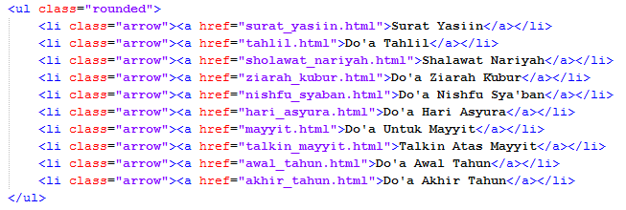Tautan pemanggil objek yang berisi content software
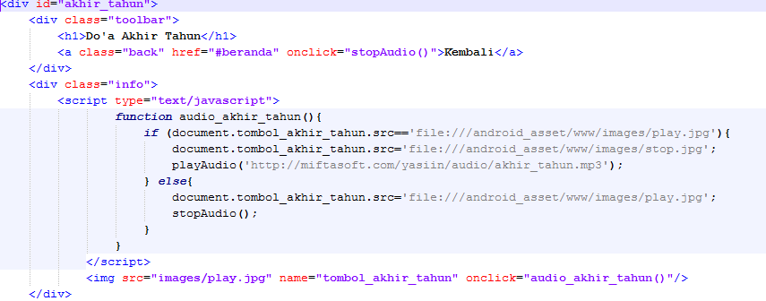
Salah satu halaman Content Software yang mempunyai ID akhir_tahun
Dari kode di atas, maka dapat digambarkan diagram desain komunikasi antara pengguna dengan peranti lunak di mana pengguna melakukan request content melalui interface seperti pada gambar berikut
Desain komunikasi antara pengguna dan peranti lunak

Pengguna
Interface

Content
Request

Component Design

Disain komponen pada peranti lunak Yasiin dan Tahlil menekankan pemisahan fungsi-fungsi yang digunakan pada peranti lunak sehingga komponen independen dapat ditambah dan dikurangi ke dalam sistem dengan mudah. Berikut adalah desain komponen yang digunakan oleh peranti lunak Yasiin dan Tahlil

Bagian Utama
Menu Utama, Berita Islam, Tentang Program
Interaksi Pengguna

Surat Yasiin

Do’a Tahlil
Sholawat Nariyah
Do’a Ziarah Kubur
Do'a Nishfu Sya'ban
Do'a Hari Asyura
Do'a Untuk Mayyit

Talkin Atas Mayyit

Do'a Awal Tahun

Do'a Akhir Tahun

Desain komponen pembangun peranti lunak Yasiin dan tahlil

- Interface
Logo dari Yasiin dan Tahliil adalah sebagai berikut :

Aplikasi yang dibangun dengan menggunakan HTML5 dan JavaScript untuk platform Android ini, terdapat beberapa halaman, diantaranya adalah sebagai berikut:
  - Halaman Home
Dalam Aplikasi Yasiin dan Tahlil Versi 1.0 terdapat halaman utama atau yang disebut “Home” dimana terdapat beberapa content yang ditunjukkan pada gambar berikut:
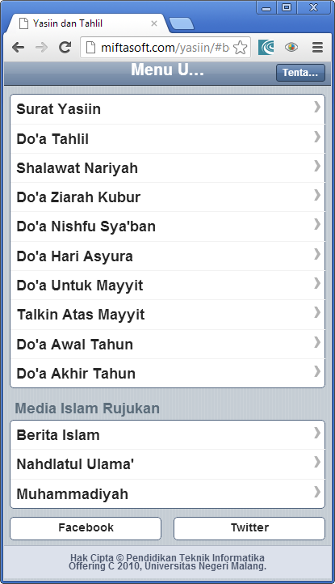
Gambar 1. Halaman utama atau home
Dalam halaman utama terdapat beberapa sub menu, diantaranya adalah menu utama, media islam rujukan, tentang, facebook, dan twitter. Setelah user membuka aplikasi Yasiin dan Tahliil akan ditampilkan menu home dari aplikasi. Home tersebut penjelasannya adalah sebagai berikut :
- Menu utama pada aplikasi adalah content yang terdiri dari beberapa doa
- Menu media islam rujukan merupakan suatu menu yang dilinkkan pada halaman website islam
- Menu tentang, berisi mengenai tentang pembuat aplikasi
- Facebook merupakan link yang menuju ke halaman facebook dari aplikasi
- Twitter merupakan link yang menuju ke halaman twitter dari aplikasi
  - Menu Utama
Menu utama merupakan suatu menu inti dari aplikasi, pada halaman ini user dihadapkan dengan beberapa pilihan do’a. dimana user dapat memilih pilihan dari do’a yang disediakan. Di dalamnya terdapat Surat Yasiin dan Tahlill, serta beberapa doa lainnya. Doa lainnya yang dicantumkan seperti Shalawat Nariyah, Do’a Ziarah Kubur, Do’a Nishfu Sya’ban, Doa Hari Asyura, Do’a untuk mayyit, Talkin Atas Mayyit, Do’a Awal Tahun, Do’a Akhir Tahun. Pada setiap doa yang ditampilkan di dalamnya terdapat audio streaming pembacaan serta terjemahannya. Misalnya adalah pada Surat Yasiin di bawah ini:
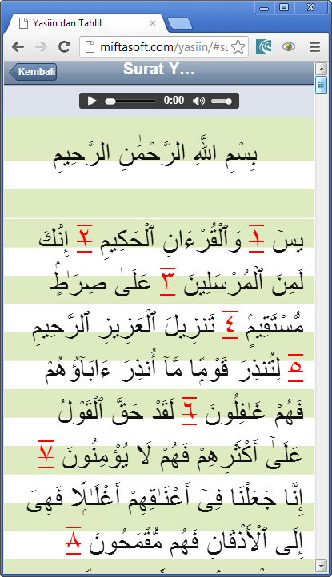
Gambar 2. Surat Yasiin
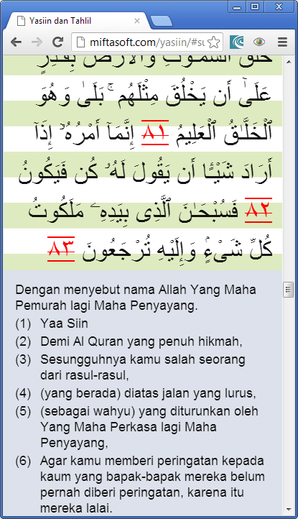
Gambar 3. Terjemahan dari Surat Yasiin
  - Media Islam Rujukan
Merupakan suatu halaman dari media Islam yang dirujuk oleh pengembang yang masih terdapat kaitannya dari menu utama, menu ini merupakan menu tambahan. Apabila menu ini dipilih maka akan terdapat beberapa berita mengenai Islam. Media rujukan yang dicantumkan adalah Berita Islam, Nahdlatul Ulama’, Muhammadiyah. Tampilan dari menu media rujukan adalah sebagai berikut :
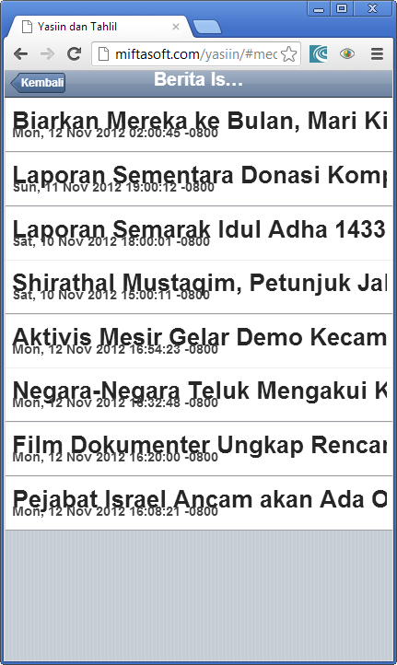
Gambar 4. Media Rujukan Berita Islam
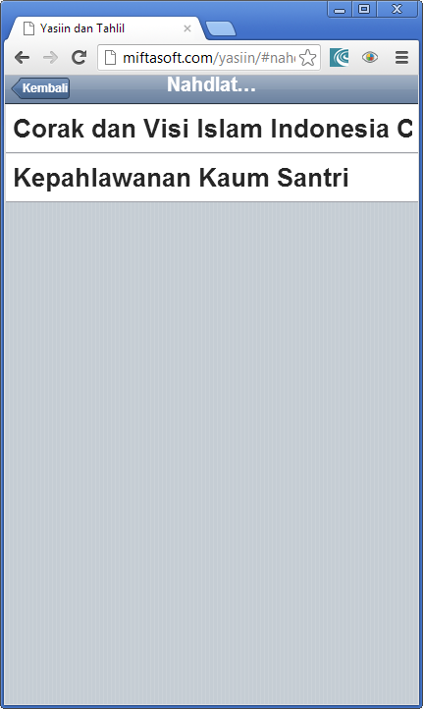
Gambar 5. Media Rujukan Nahdlatul Ulama’
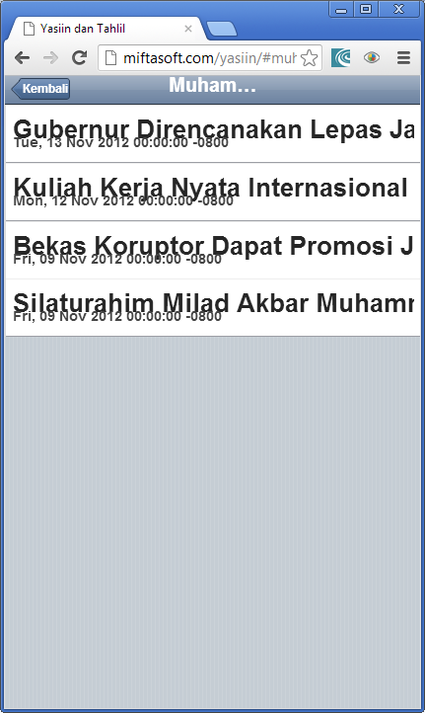
Gambar 6. Media Rujukan Nahdlatul Muhammadiyah
  - Tentang
Pada halaman ini berisi mengenai pengertian singkat dari Aplikasi Yasiin dan Tahlil, serta daftar nama yang diddedikasikan oleh para pengembangnya, serta daftar nama dari pengembang itu sendiri. Tampilan dari tentang adalah sebagai berikut:
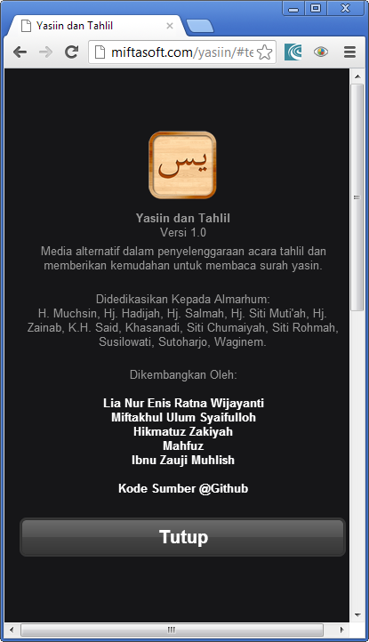
Gambar 7. Tentang Aplikasi
  - Facebook
Pada menu ini terdapat menu Facebook yang langsung menuju halaman Facebook dari Aplikasi Yasiin dan Tahliil. Jejaring sosial Facebook merupakan suatu jejaring sosial yang banyak digunakan oleh berbagai kalangan, sehingga dengan adanya aplikasi di Facebook ini dapat memanfaatkan Facebook sebaik mungkin.
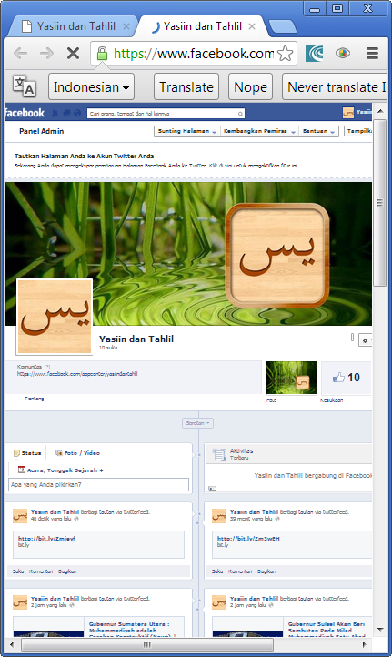
Gambar 8. Aplikasi Yasiin dan Tahlil pada Facebook
  - Twitter
Pada menu ini terdapat menu Twitter yang langsung terhubung pada halaman Twitter dari Aplikasi Yasiin dan Tahliil. Jejaring sosial Twitter merupakan suatu jejaring sosial yang banyak digunakan oleh berbagai kalangan, sehingga dengan adanya aplikasi di Facebook ini dapat memanfaatkan Twitter sebaik mungkin.

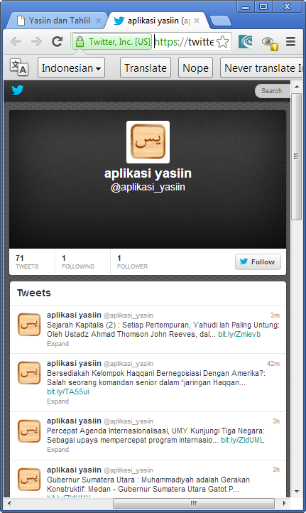
Gambar 9. Aplikasi Yasiin dan Tahlil pada Twitter

- Panduan Istalasi
- Membuka halaman web Github, selanjutnya melakukan pencarian repositories “Yasiin/Yasiin-dan-Tahlil”
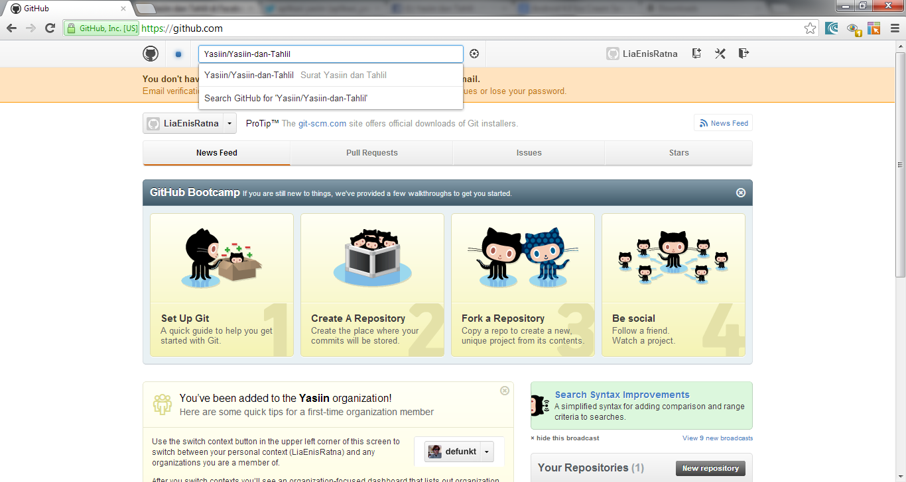
- Apabila repositories “Yasiin/Yasiin-dan-Tahlil” telah berhasil ditemukan, hasil dari halaman websitenya adalah sebagai berikut:
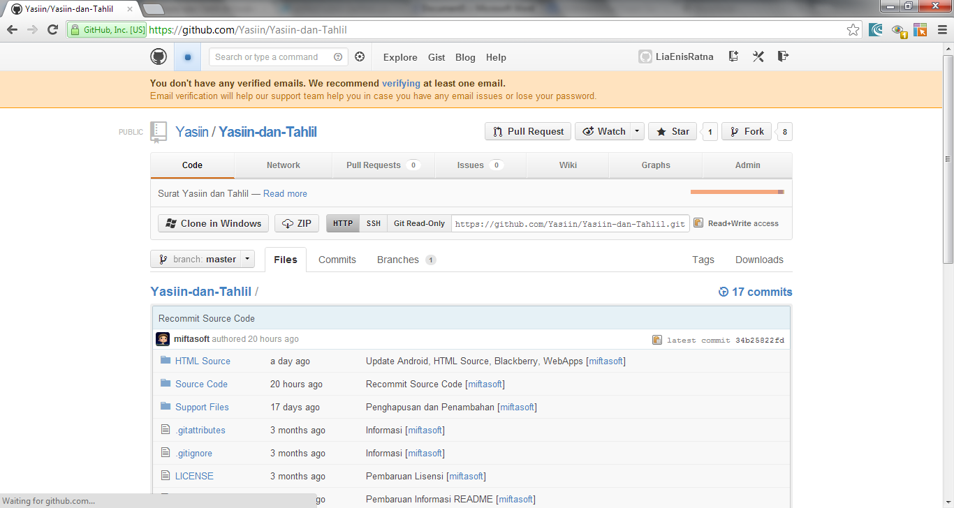
- Memilih folder “Source Code” pada Recommit Source Code
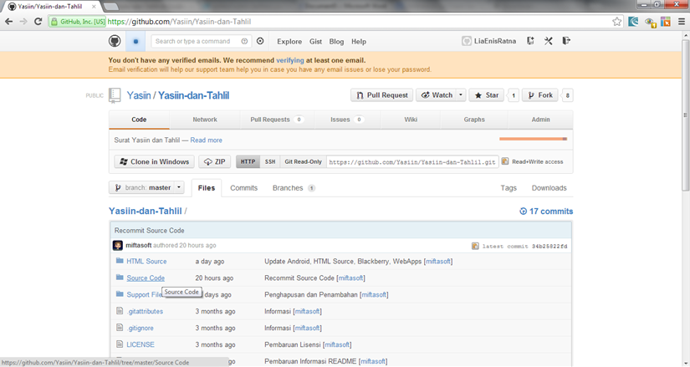
- Memilih folder “binary”. Selanjutnya adalah melakukan download pada file “Yasiin.apk”.
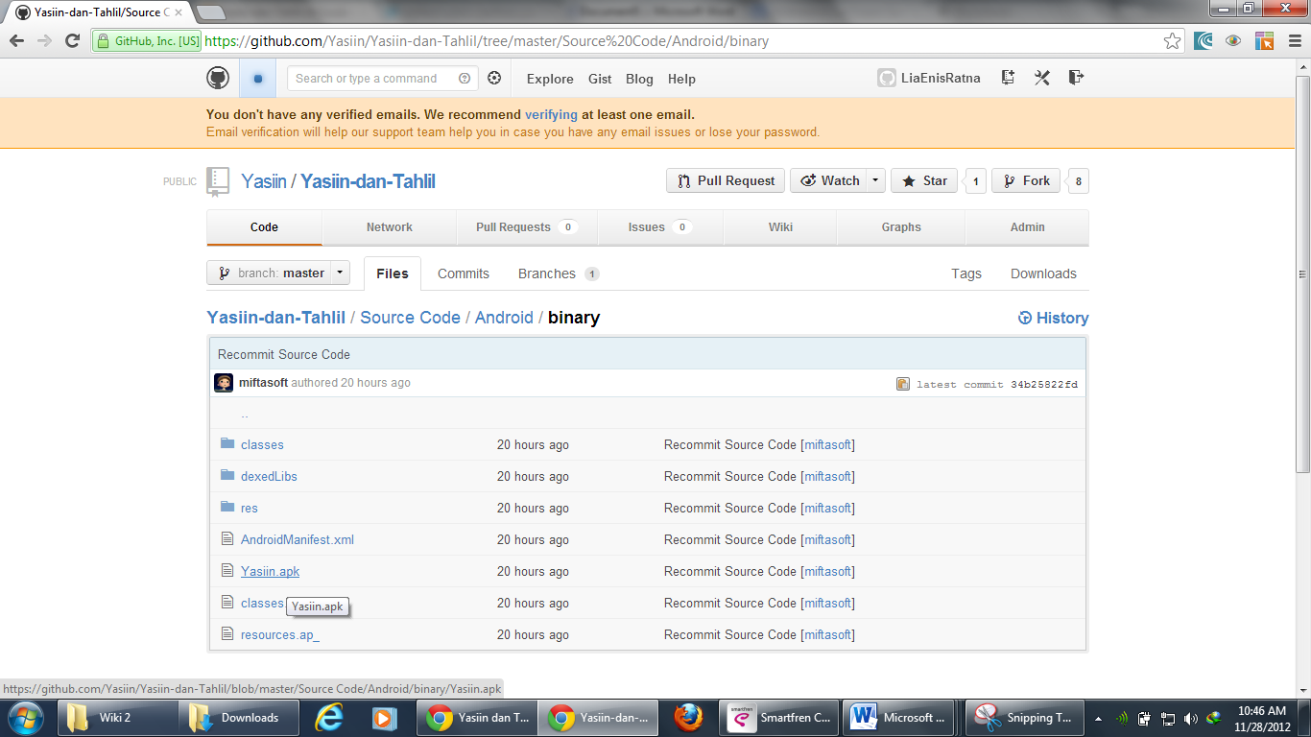
- Hasil file “Yasiin.apk” yang telah didownload adalah sebagai berikut:
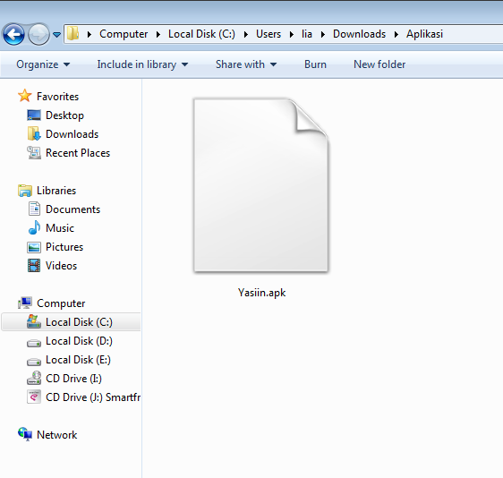
- Setelah file “.apk” berhasil didownload, kemudian mengirimkannya pada device “Android” untuk diinstal.
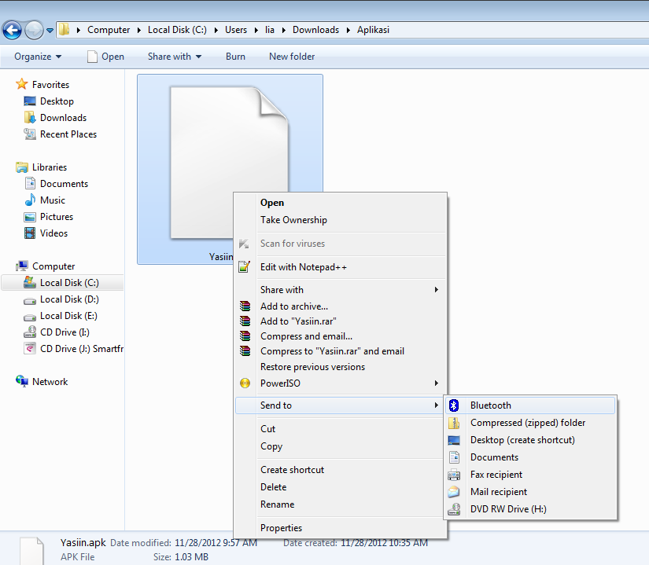
- Devicec “Android” melakukan penerimaan file.
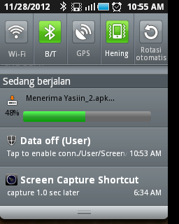
- Membuka file yang telah diterima oleh device
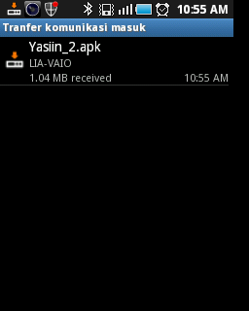
- Melakukan instalasi file “Yasiin.apk” pada device, untuk dapat menginstalnya adalah memilih button “Instal”.
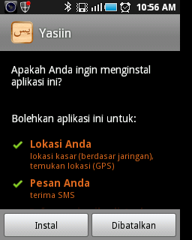
- Berikut ini adalah proses penginstalan aplikasi “Yasiin dan Tahliil” pada device Android.
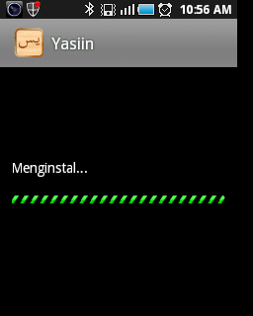
- Hasil aplikasi yang telah terinstal adalah sebagai berikut:
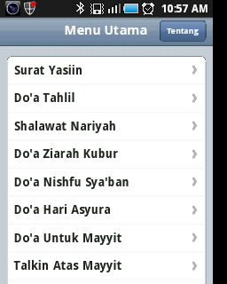

- Petunjuk Penggunaan
Untuk dapat menggunakan Aplikasi Yasiin dan Tahliil terdapat berbagai langkah, diantaranya adalah sebagai berikut:
- Membuka Aplikasi “Yasiin dan Tahliil” pada menu aplikasi android.
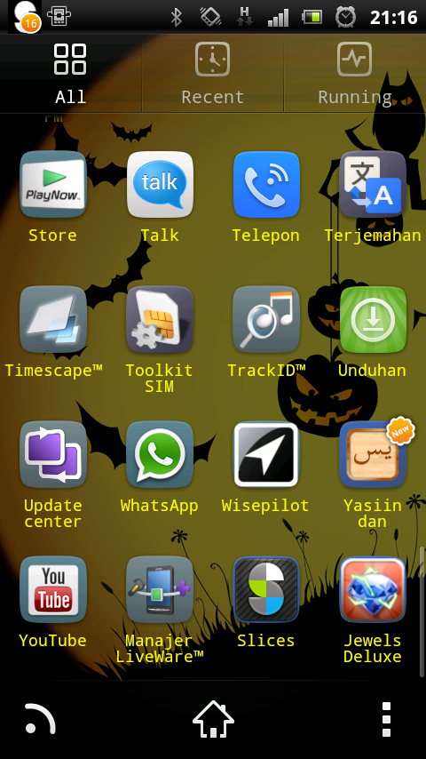
- Tampilan utama dari Aplikasi Yasiin dan Tahliil
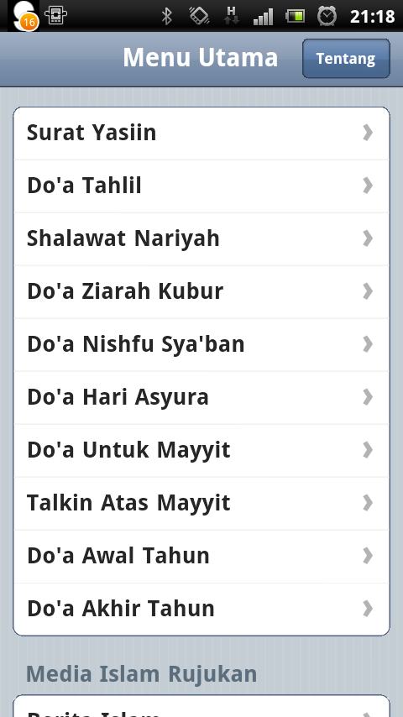
- Memilih salah satu dari daftar doa yang tersedia, misalnya adalah Do’a Tahliil, dengan cara “touch” pada pilihan “Do’a Tahliil”.
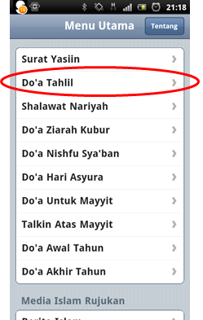
- Tampilan dari Doa Tahliil
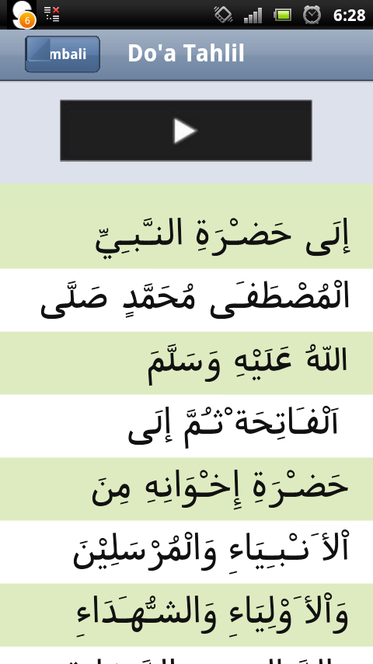
- Untuk memutar audio dari doa tahlil pilih buuton “play” pada bagian atas doa. Streaming audio dapat dilakukan apabila terdapat koneksi internet.

- Hasil dari streaming audio akan ditampilkan suara dan button play, berubah menjadi button stop.
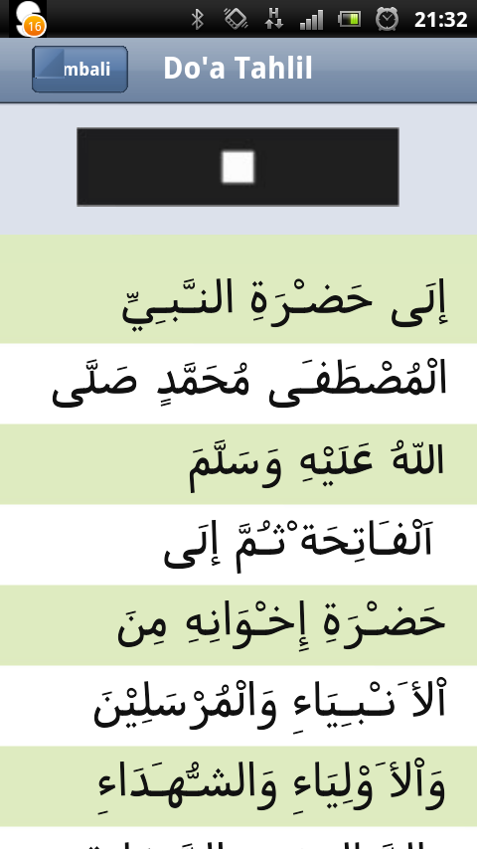
- Untuk menampilkan lebih lengkap doa, dengan cara menggeser doa tahlil ke atas, atau pun ke bawah untuk menampilkan doa yang bagian atasnya.
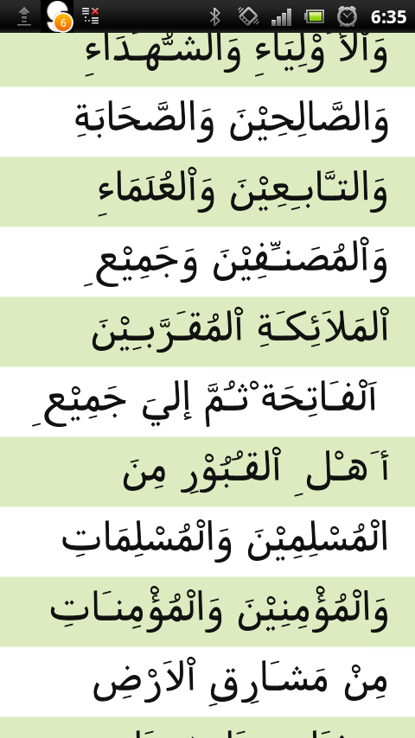
- Untuk dapat kembali pada menu utama klik menu kembali.

- Selain itu terdapat beberapa menu tambahan yaitu Media Islam Rujukan, diantaranya adalah Berita Islam, Nahdatul Ulama, dan Muhammadiyah. Untuk dapat memilih salah satunya adalah dengan cara “touch” pada salah satu menu, misalnya adalah “Berita Islam”
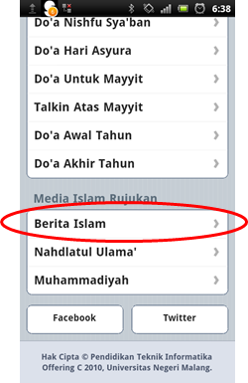
- Hasil tampilan dari Berita Islam adalah sebagai berikut
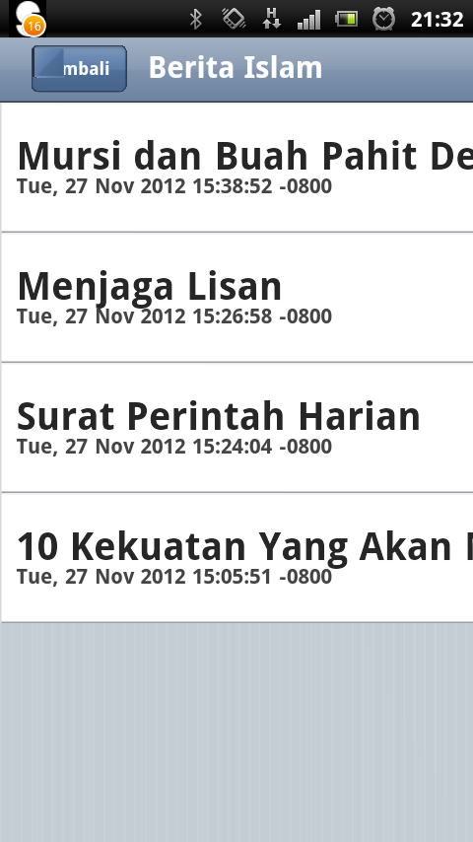
- Selain Media Islam Rujukan terdapat menu fans page Facebook. Caranya sama dengan memilih Doa Tahlil, yaitu dengan “touch” Facebook.
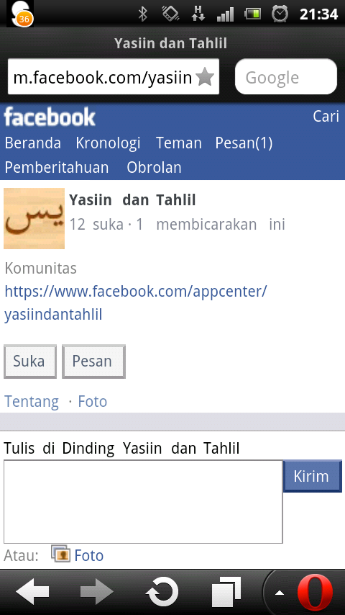
- Selanjutnya adalah Fans Page Twitter
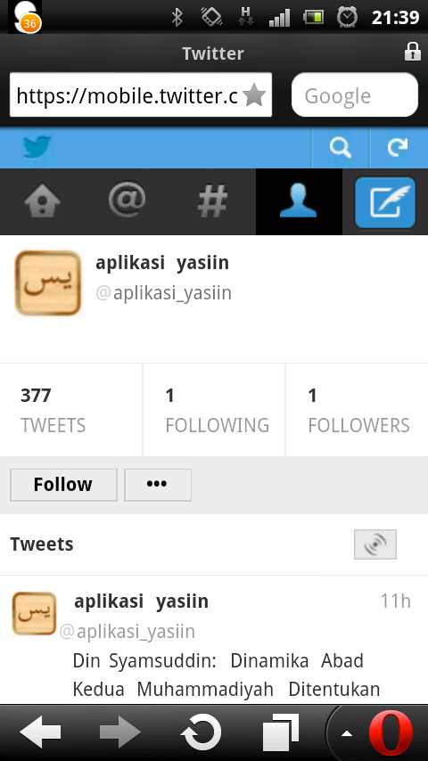
- Terdapat juga tentang aplikasi, yang buttonya terdapat pada bagian atas menu utama.
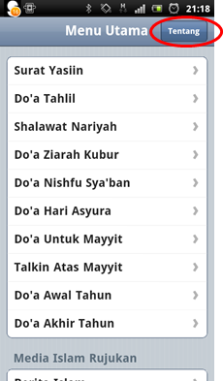
- Tampilan tentang aplikasi adalah sebagai berikut :
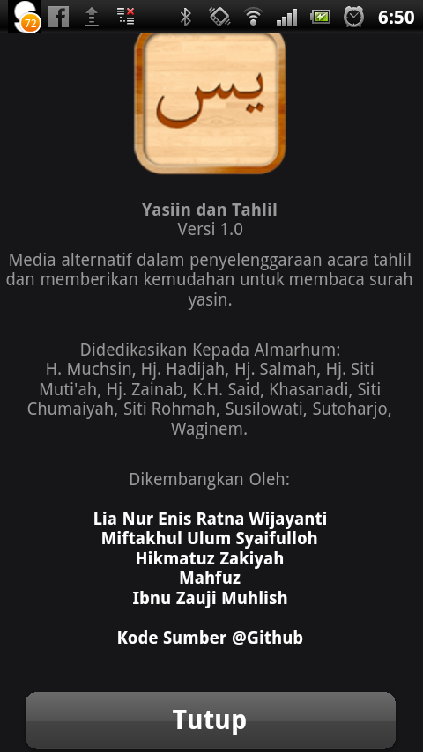
- TESTING
- Spesifikasi Produk
- Sistem Operasi minimal :
- Android 4.0 Ice Cream Sandwich
- Koneksi Internet yang digunakan untuk streaming audio, update berita, serta membuka fan page facebook dan twitter dari “Aplikasi Yasiin dan Tahliil”.

- Fitur dan sisi yang akan diuji
- Audio Streaming
- Pharse RSS dari situs-situs pendukung
- Encoding Character Unicode

- Data Pengujian
- Audio Streaming
NO | Fitur Yang diuji | Menggunakan Koneksi Internet Paket Data | Menggunakan Koneksi Internet Wifi | Tanpa Menggunakan Koneksi Internet
1. | Audio Steaming | Audio dapat diputar | Audio dapat diputar | Audio tidak dapat diputar

- Pharse RSS dari situs-situs Pendukung.
NO | Fitur Yang diuji | Menggunakan Koneksi Internet Paket Data | Menggunakan Koneksi Internet Wifi | Tanpa Menggunakan Koneksi Internet
1. | Pharse RSS situs-situs pendukung | Pharse RSS dari Berita Islam, Nahdatul Ulama dan Muhammadiyah dapat diakses dan diupdate dengan baik. | Pharse RSS dari Berita Islam, Nahdatul Ulama dan Muhammadiyah dapat diakses dan diupdate dengan baik. | Pharse RSS dari Berita Islam, Nahdatul Ulama dan Muhammadiyah tidak dapat diakses dan diupdate.

- Encoding Character Unicode
NO | Fitur Yang diuji | Android 2.2  (Froyo) | Android 2.3.4  (Gingerbread) | Android 4.0  (Ice Cream Sandwich)
1. | Encoding Character Unicode | 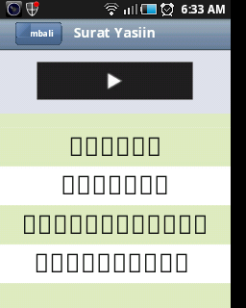  Character Unicode tidak dapat ditampilkan. | 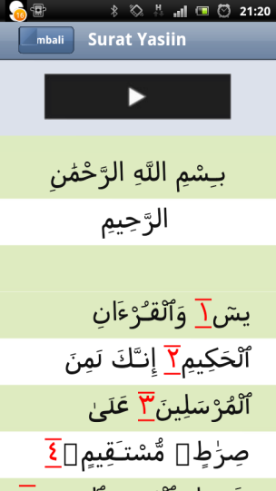  Character Unicode dapat ditampilkan, akan tetapi masih terdapat beberapa karakter yang tidak terbaca. | 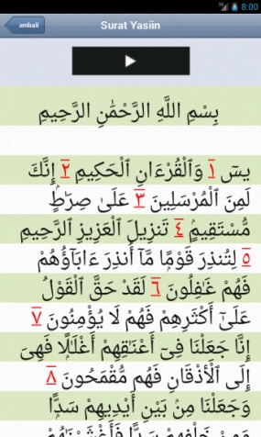  Character Unicode dapat ditampilkan dengan baik dan jelas

- Hasil Pengujian yang Harapkan
Hasil pengujian yang diharapkan adalah karakter Unicode dapat terbaca dalam semua sistem operasi Android, serta auidio streaming dapat berjalan baik dengan koneksi internet berbentuk paket data maupun wifi. Selanjutnya sistem dapat melakukan pharsing RSS pada situs-situs pendukung (Berita Islam, Muhammadiyah, Nahdatul Ulama’) dengan baik dan lancar.

- Hasil Pengujian Sesungguhnya
Berdasarkan hasil pengujian yang dilakukan adalah :
- Audio Streaming : dapat berjalan dengan baik dan lancar dengan koneksi internet wifi maupun paket data.
- Pharse RSS dari situs-situs pendukung : dapat berjalan dengan baik dan lancar dengan koneksi internet wifi maupun paket data.
- Encoding Character Unicode : tidak dapat terbaca pada sistem operasi Android 2.2 (Froyo), dapat terbaca akan tetapi terdapat beberapa yang tidak dapat terbaca beberapa karakter pada sistem operasi Android 2.3.4 (Gingerbread), dan pada sistem operasi android Android 4.0 (Ice Cream Sandwich) dapat terbaca dengan baik dan jelas.

